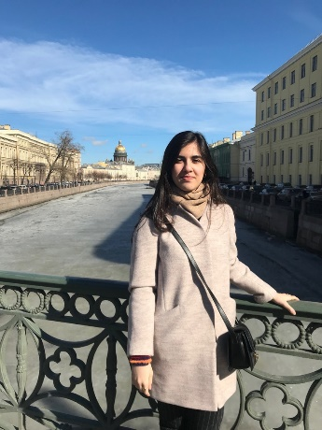
Аршадзаде Нармин Эльшад кызы
Переводчик с английского и немецкого языков на русский
Зарплата по договоренности
Новоизмайловский пр., д.39.
Санкт-Петербург, Россия,
(+7) (950) 000-16-18
arshadzade.narmin@mail.ru
Сертифицированный пользователь Memsource

Профессиональные навыки
- Английский – продвинутый (письменный – отличное знание специфики текстов; устный – опыт общения с носителями языка, работа переводчиком на разных мероприятиях), Немецкий- средний (B1)
- Перевод юридических, медицинских, технических, научно-популярных текстов
- Объем письменного перевода до 7 печатных листов в день
- Умение анализировать и рецензировать большие объемы текстов
- Редакция и корректура переводов, выполненных другими переводчиками
- Грамотное деловое устное и письменное общение
- Продвинутый пользователь ПК, основной пакет MS Office
- Умение работать в переводческих программах (Smartcat, Memsource, SDL Trados, Wordfast)

Личные качества
- Ответственность
- Дисциплинированность
- Повышенное внимание к деталям
- Организованность
- Коммуникабельность
- Хороша память и аналитическое мышление
- Хорошая дикция

Опыт работы

ФЕВРАЛЬ 2018 – Декабрь 2019
Переводчик
Обязанности: перевод учебных текстов на занятиях по письменному переводу (англ.-рус., нем.-рус., рус.-англ.)
Достижения: проанализировала, перевела юридические, медицинские, технические, научно-популярные, публицистические и художественные тексты. Научилась составлять и оформлять терминологическую базу для перевода, а также редактировать тексты других переводчиков.

НОЯБРЬ 2017 – НОЯБРЬ 2017

VI Международный Культурный Форум, Санкт-Петербург – волонтер
Обязанности: организация культурных мероприятий форума в Главном Штабе Эрмитажа
Достижения:
- Повысила навык делового общения благодаря консультированию российских и иностранных гостей, деятелей искусства, журналистов во время форума
- Получила опыт устного последовательного перевода с русского на английский и наоборот, преимущественно во время общения с иностранными гостями

СЕНТЯБРЬ 2018 – СЕНТЯБРЬ 2018; ФЕВРАЛЬ 2019 - ФЕВРАЛЬ 2019

Образовательная Компания «IClass», Санкт-Петербург – ассистент-переводчик
Обязанности: ассистент представителя университета Эссекса
Достижения:
- Улучшила навык устного последовательного перевода с русского языка на английский и наоборот
- Проконсультировала российских абитуриентов и студентов по вопросам образования в Великобритании и в университете Эссекса
- Улучшила разговорный английский язык во время общения с представителем университета

АПРЕЛЬ 2019 – АПРЕЛЬ 2019

IX Международный Научный Конгресс “Спорт, Человек, Здоровье”, Санкт-Петербург – волонтер, переводчик

Обязанности: сопровождение иностранного гостя - известного сербского баскетбольного тренера Виктора Пузовича
Достижения:
- Развила навык устного последовательного перевода во время презентации гостя и на протяжении всего форума
- Улучшила организационные навыки
- Помогала строить коммуникацию иностранным и русским гостям
- Повысила навык делового общения во время общения с гостями и другими переводчиками

ИЮНЬ 2019 – ИЮНЬ 2019

Международный Экономический Форум, Санкт-Петербург – волонтер, переводчик
Достижения:
- Помогла в организации деловых встреч между официальными лицами из Сербии, Болгарии, Словакии, ООН, Китая, Молдовы, Армении
- Развила навыки коммуникации во время общения с иностранными и российскими гостями

ОКТЯБРЬ 2019 – ОКТЯБРЬ 2019

Выставка британского образования Study UK: Discover You, Санкт-Петербург – ассистент-переводчик
Обязанности:
- Ассистент представителей музыкального университета “University for the Creative Arts”
Достижения:
- Улучшила навыки устного последовательного перевода с русского языка на английский и наоборот
- Проконсультировала российских абитуриентов и студентов по вопросам образования в Великобритании и в университете “University for the Creative Arts”

Образование

СЕНТЯБРЬ 2006 – ИЮНЬ 2016

ГБОУ СОШ № 594, Санкт-Петербург – среднее полное образование
Окончила среднеобразовательную школу с отличием
Победитель районного конкурса по письменному переводу с азербайджанского языка на русский

СЕНТЯБРЬ 2009 – ИЮНЬ 2015

Музыкальная школа им. Мравинского Санкт-Петербург – среднее образование
Окончила класс по фортепиано

Дополнительные сведения
- Обладаю сертификатом “Memsource”
- Приняла участие в международной конференции «Гуманитарные науки вчера, сегодня, завтра» с научной статьей по теме «Особенности перевода инструкций медицинского оборудования с английского языка на русский»
- Готова к переездам и командировкам

Рекомендации предоставляются по запросу

